[2018-08-14.note](note://216A8323C488411E895476885A8CCED7)

**http、uri**

url 统一资源定位器

urn 统一资源名称

uri 的子集分别是 url + urn

http 特性

1. 无状态

2. 请求/响应模型

get /post

post 不会使用浏览器缓存

get 是幂等 post 非幂等

uri保留字

: / ? & = @ %

需要进行url 编码 中文也需要

URI的规范与http的规范差异

1. URI规范中 保留字空白是%20 而在http规范中是+

2.URI 规范 中URL 编码使用的字符编码是UTF-8 而http规范中并没有限定URL编码的字符编码

**服务器**

web 服务器 apache 和 servlet 容器 tomcat

<https://www.cnblogs.com/shuimuzhushui/p/7045825.html>

web 服务器

支持http、html文档、url。只能是发送静态的内容，最主流的三个Web服务器是Apache Nginx IIS。

http服务器

跟web服务器应该是相等的、有没有支持除http之外的协议的协议，应该是没有把

应用服务器

处理web 服务器不能不处理的动态内容 jsp asp php 应用程序。tomcat 内含一个http服务器，也能处理jsp/servlet 等动态内容。轻量级的应用服务器，Tomcat处理静态HTML的能力不如Apache服务器。

<https://www.cnblogs.com/zhaoyl/archive/2012/10/10/2718575.html>

http 服务器的作用

将请求的url映射到服务器对应的本地路径、或者将请求转发个一个特定的应用程序(servlet)，响应各种形式的HTTP请求(GET、POST等)。处理不存在的文件请求，返回各种形式的状态码，解析MIME类型等。

http 与ftp 差别 <https://blog.csdn.net/xiaoxiangzhu660810/article/details/8291656>

**字符集、字符编码**

<https://blog.csdn.net/qq_29028175/article/details/52959551> 主要

<https://www.cnblogs.com/skynet/archive/2011/05/03/2035105.html>

<http://cenalulu.github.io/linux/character-encoding/>

**web 容器**

在具体层面上、就是一个java写的程序、运行于jvm上、http服务器将请求转发至它时、它负责根据请求内容创建httpservletrequest、httpservletresponse。servlet 依附web容器才能运行。

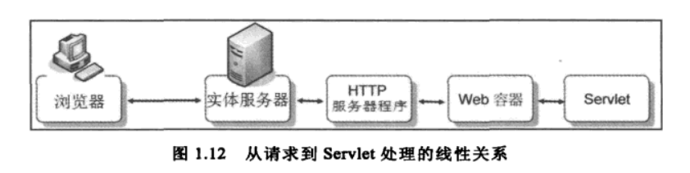

请求基本例子

客户端向web服务器发出http请求

http服务器收到请求，将请求转由web容器处理，web容器会解释http的请求内容，创建各种对象

web容器根据url和配置的dd文件或注解，决定使用哪个servlet处理请求

servlet根据请求对象httpservletrequest的信息决定如何处理，，通过响应对象httpservletresponse来创建响应

web容器与http服务器通信、http服务器将响应转为http响应并传回客户端

当一个请求到来时、web容器会为每个请求分配一个线程

**model2架构**

模型 model、视图view、控制层controller

控制器：获取请求参数、验证请求参数、将请求转发给模型、视图

模型：接受控制器的请求调用、负责处理业务逻辑、负责数据存取逻辑、可产生各种不同职责的模型对象、（service、dao？？）

视图：接受控制器的请求调用、会i从模型提取运算后的结果，根据需求呈现所需的画面。

总结

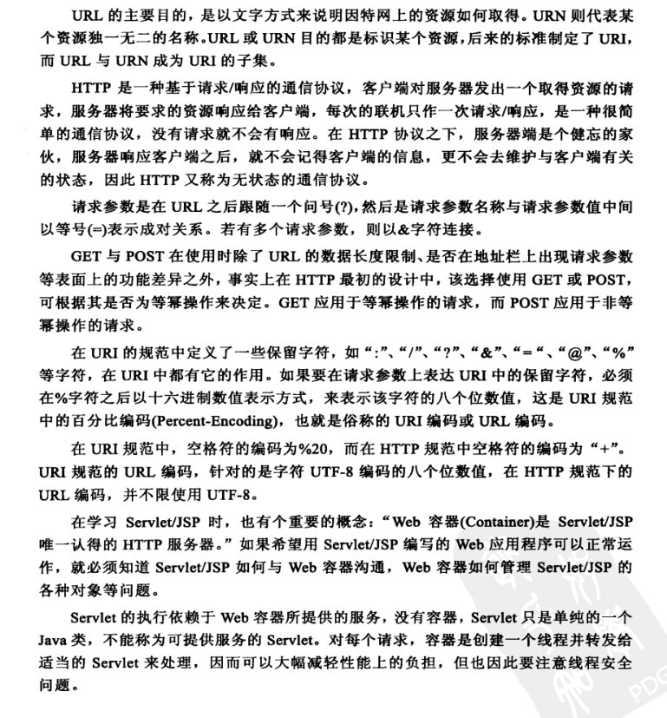

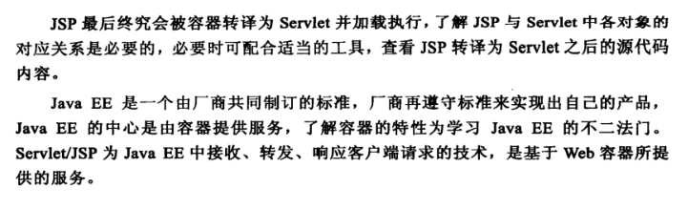

**2.0**

当应用程序启动之后，事实上并没有马上创建所有的servlet实例，容器会在首次请求需要某个servlet服务时，才将对应的servlet实例化、进行初始化操作、然后处理请求。这就意味着、第一次请求该servlet的客户端、必须等待servlet实例化、进行初始化动作所花费的时间、才能真正得到请求的处理

如果希望应用程序启动时、就先将servlet类载入、实例化并做好初始化动作、可以使用loadOnStartup设置。设置大于0（默认-1），表示启动应用程序后就要初始化servlet。数字代表servlet的初识顺序、容器必须保证较小数字的servlet先初始化、如果数字相同、加载初始化的顺序有实现容器的厂商决定先载入哪个servlet。

**文件组织与部署**

web容器要求应用程序部署时，必须遵守下图所示结构

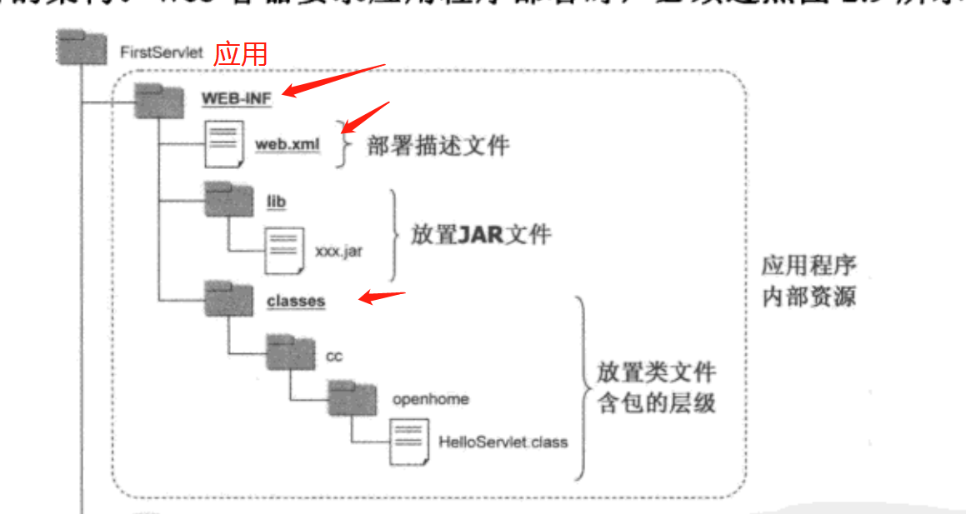

WEB-INF:这个目录的名称是固定的，而且一定是位于应用程序的根目录下，放置在web-inf中的文件或目录，对外界来说是封闭的、无法通过http的任何方式访问到。

web.xml：一定是放在web-inf根目录下，名称一定是web.xml

war文件

可将其放置在tomcat的webapps目录中、tomcat启动时、若发现webapps中有war文件、会将其解压、并载入web应用程序

**URL模式设置**

请求的URI实际上由三个部分组成

requestUri = contextPath + servletPath + pathInfo

**环境路径**

contextPath 环境路径是容器用来决定挑选哪个web应用程序的依据、 可以通过getContextPath 获取。如果应用程序环境与web环境服务器的根目录相同、则应用程序环境路径为空字符串、否则应用程序的环境路径就以 / 开头

URL模式

路径映射：以 / 开头 但以 /*结尾 的URL模式

扩展映射：以 *. 开头的URL模式

预设servlet：仅包含 / 的URL模式、当找不到合适的URL模式对应时、就会使用预设的Servlet

完全匹配：

**servlet路径**

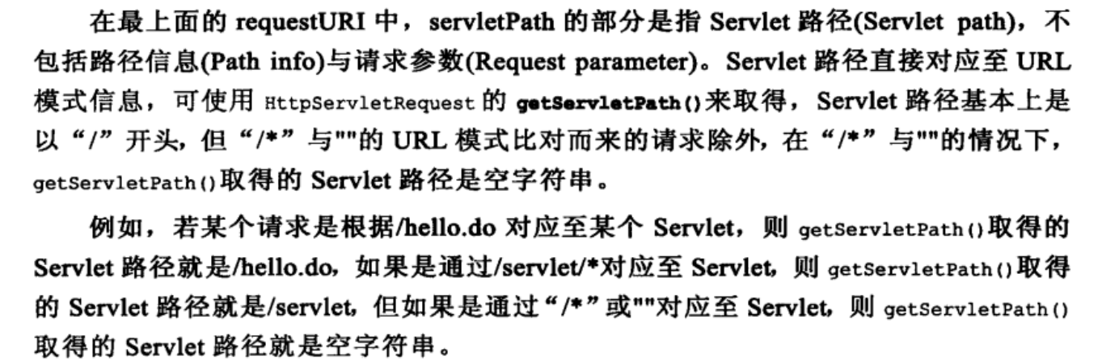

**路径信息**

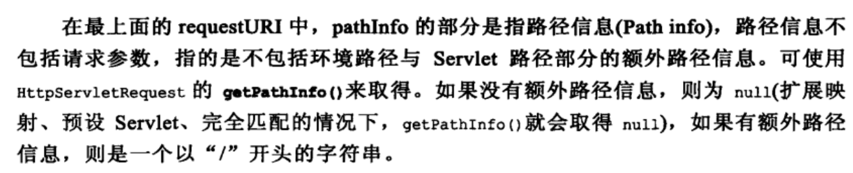

**3.0**

**httpServletRequest**

处理请求参数

getParameter(name) 获取请求参数中第一个与此匹配的 值，返回的是String

getParameterValues(name) 如果请求中同一个参数名有多个值，例如name=123&name=456&name=789，返回的是一个String 数组

getParameterMap 返回一个Map 键为 String 值为String 数组

getParameterNames 返回的是Enumeration<String> ，对应的就是请求参数的名字

处理请求头

getHeader 与getParameter类似

getHeaders 与getParameters 类似

getHeaderNames 与getParameterNames类似

getIntHeader 获取请求头中 int 的值 如果不是int值 则会抛出转型异常

getDateHeader 获取请求头重Date的值 如果不是Date值 则会抛出转型异常

**请求参数编码处理**

http 客户端 与 http 服务器 通信使用的是ascii 字符编码

web 容器将响应交给 http 服务器 、http服务器根据web容器设置的 header 中的charset 对返回的数据进行编码 然后再传回客户端

1. post

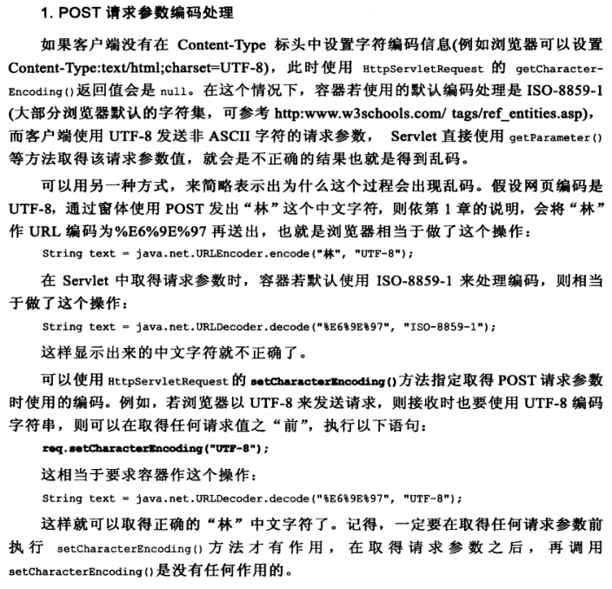

2.get

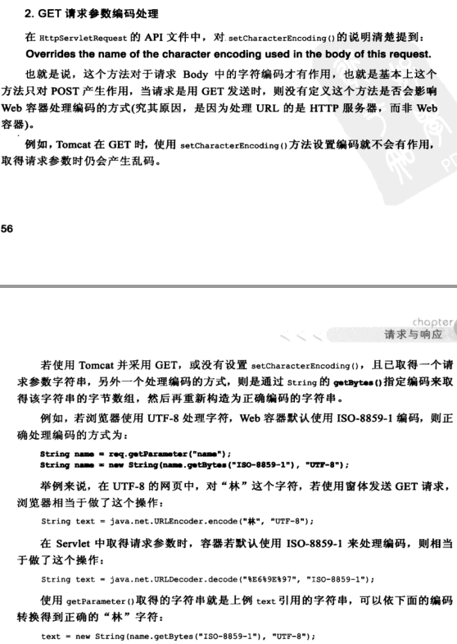

修改tomcat 默认编码

<https://blog.csdn.net/orehs/article/details/8704822>

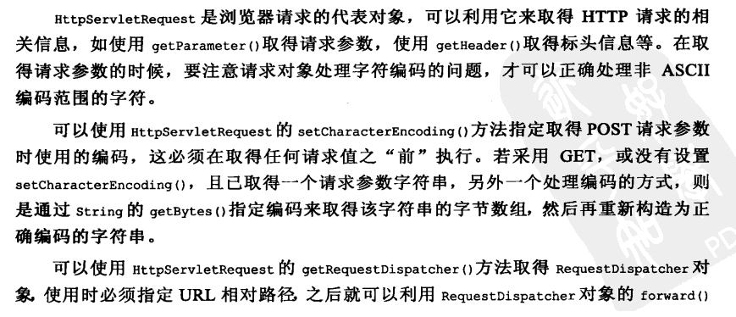

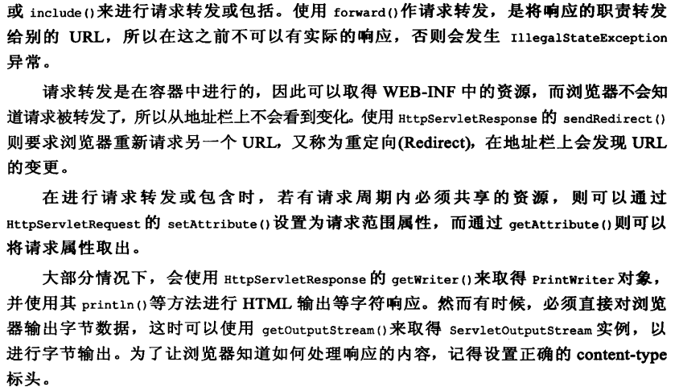

会话管理

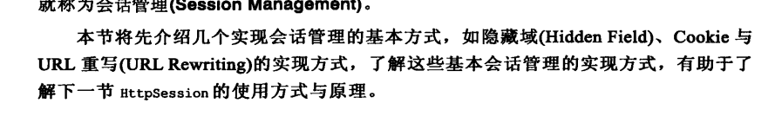

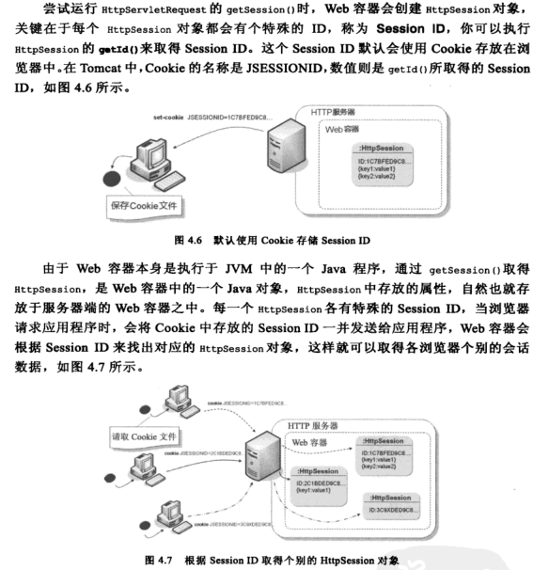

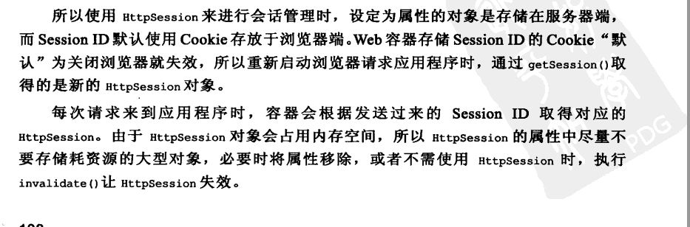

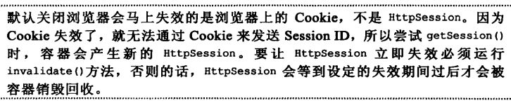

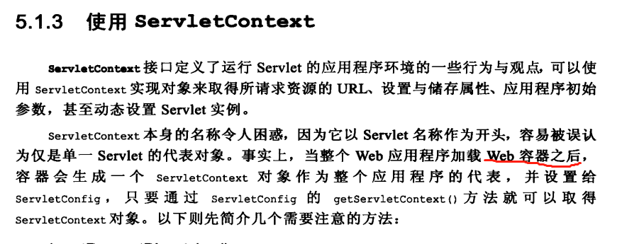

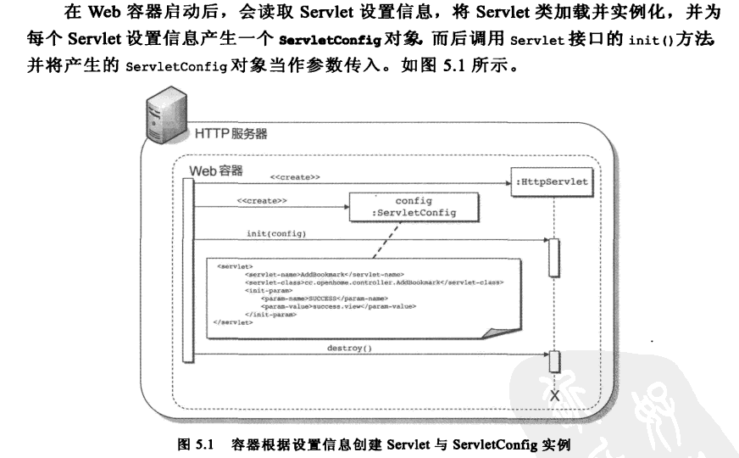

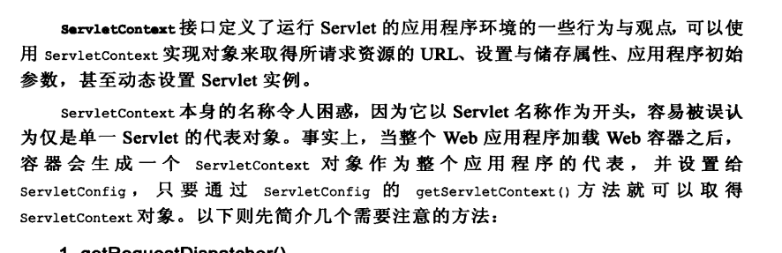

servletContext 监听

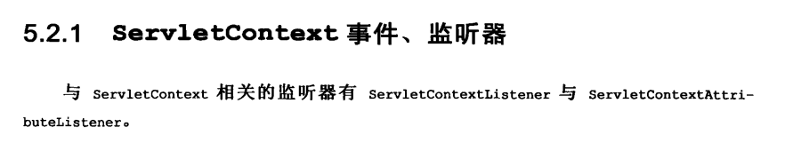

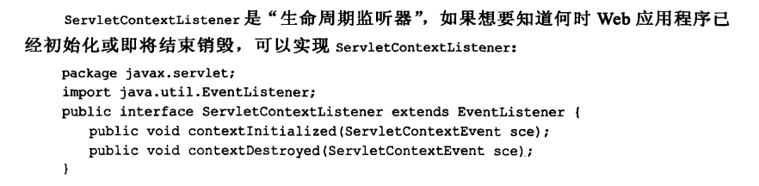

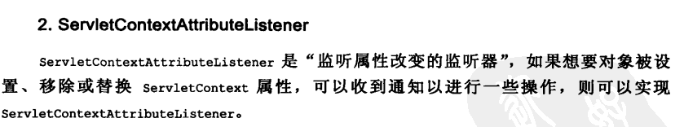

HttpSession 监听

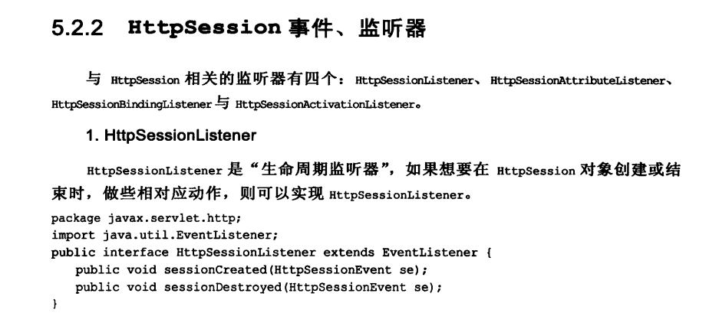

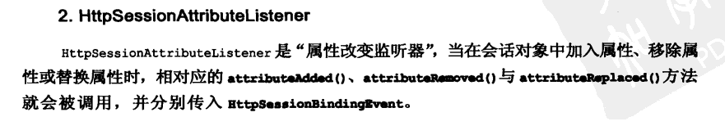

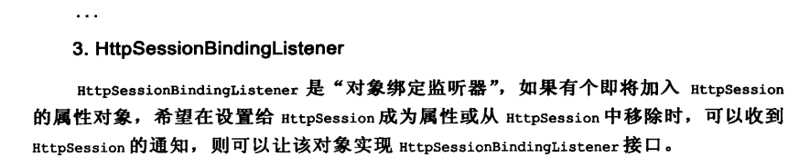

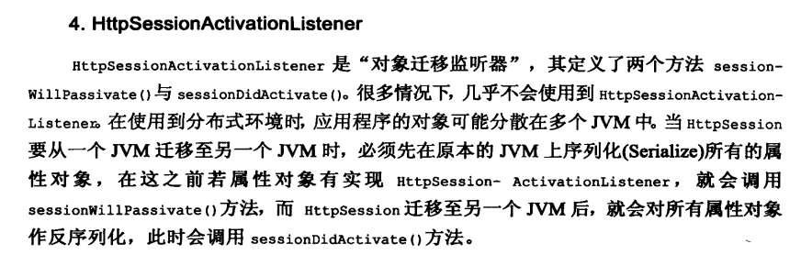

httprequest

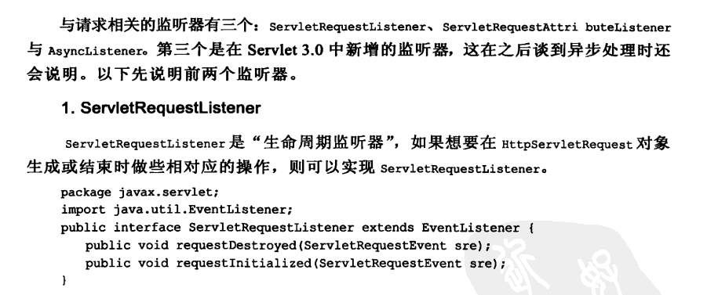

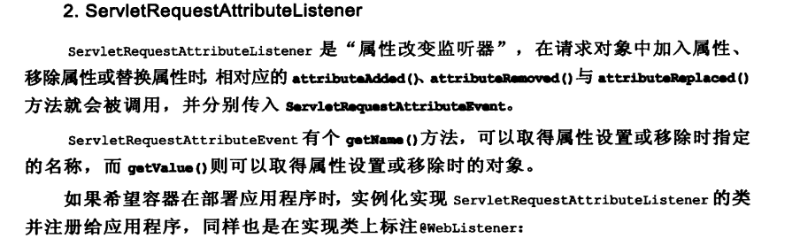

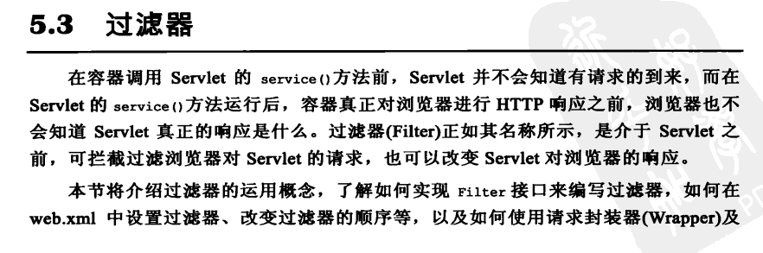

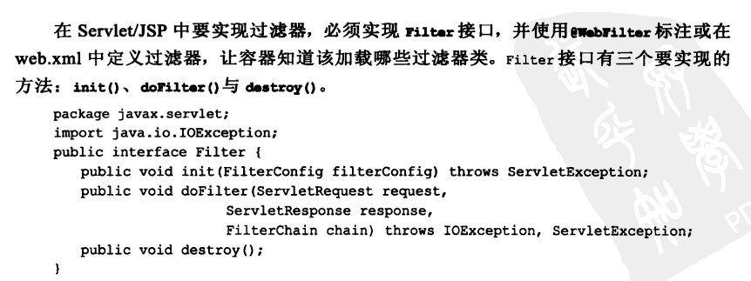

过滤器

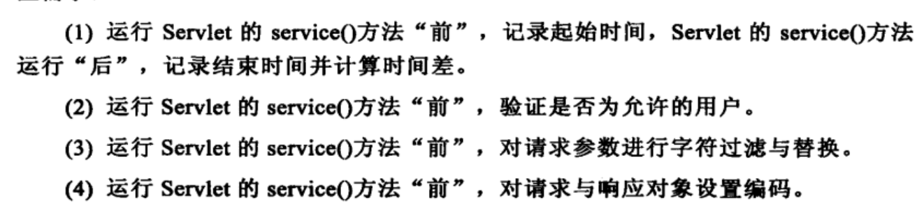

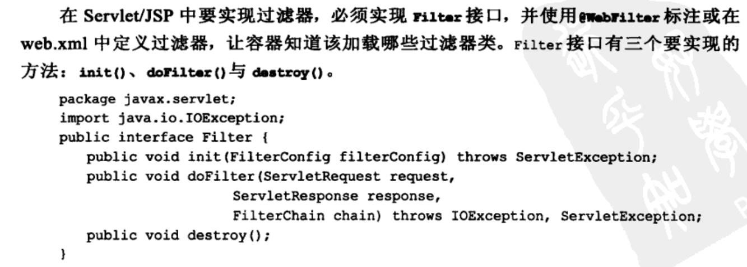

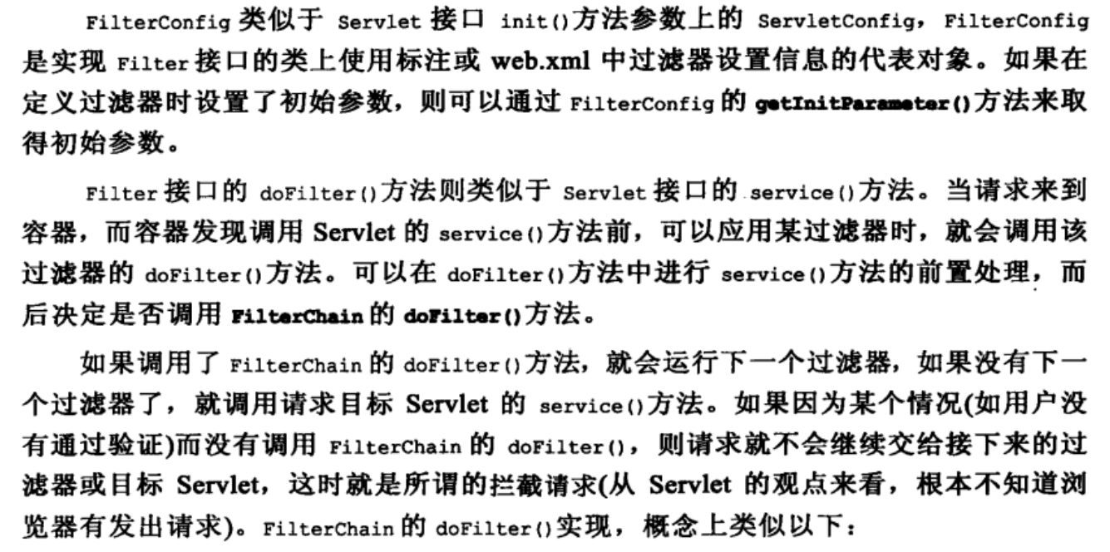

HttpServletRequestWrapper

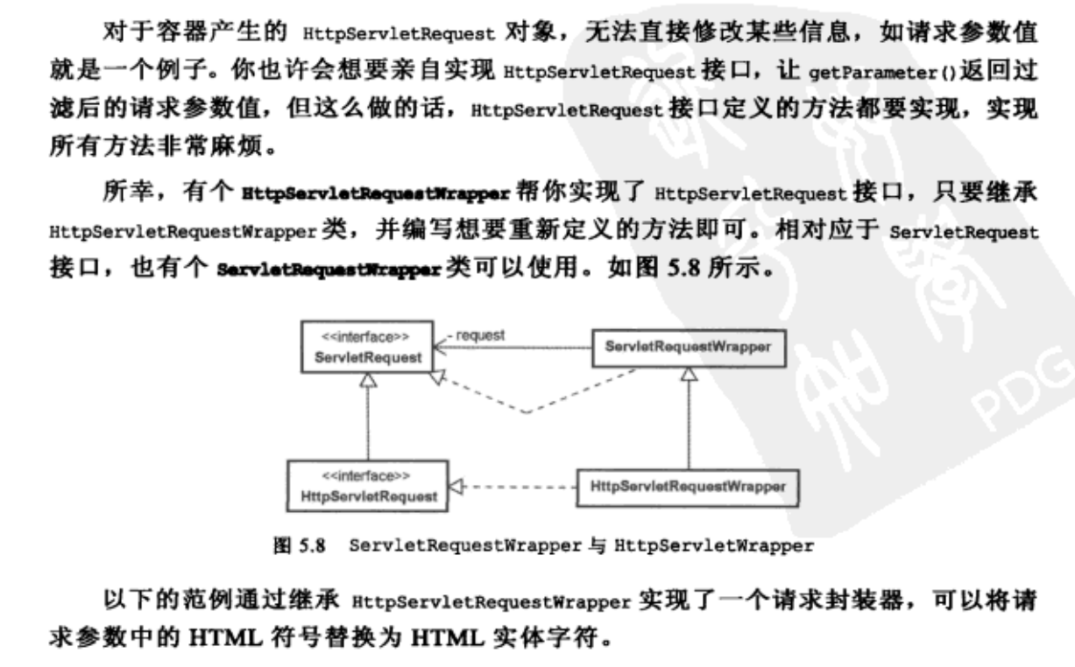

**总结**

